МІНІСТЕРСТВО ОСВІТИ І НАУКИ УКРАЇНИ
НАЦІОНАЛЬНИЙ ТЕХНІЧНИЙ УНІВЕРСИТЕТ
«ХАРКІВСЬКИЙ ПОЛІТЕХНІЧНИЙ ІНСТИТУТ»
Кафедра «Програмна інженерія та інформаційні технології управління»

Звіт з лабораторної роботи № 2
з предмету «Алгоритми і структури даних»

Виконав:
ст. гр. КН-36а
Кулик В. В.
Перевірили:
ас. каф. ПІІТУ
І.О. Бородіна

Харків 2017
Тема: БАЗОВІ СТРУКТУРИ ДАНИХ. ХЕШ-ТАБЛИЦІ
Завдання: Розробити програму, яка читає з клавіатури цілі числа, пар (при цьому ключ – ціле, дійсне число або рядок залежно від варіанта завдання; значення – рядок; усі рядки розміром до символів, жодний з яких не повторюється) та ще ключів. Всі рядки розділяються пропуском або новим рядком. Програма зберігає пар рядків до хеш-таблиці та видає на екран значення, що відповідають переліченим ключам.
Використовувати готові реалізації структур даних (наприклад, STL) заборонено, але можна використати реалізацію рядків (наприклад, std::string в C++).
Варіант 2: Ключ — ціле число; хешування за допомогою ділення.
Хід роботи:
class Htable:
def __init__(self):
self.size = 11
self.slots = [None] * self.size
self.data = [None] * self.size

def put(self,key,data):
hashvalue = self.hashfunction(key,len(self.slots))

if self.slots[hashvalue] == None:
self.slots[hashvalue] = key
self.data[hashvalue] = data
else:
if self.slots[hashvalue] == key:
self.data[hashvalue] = data #replace
else:
nextslot = self.rehash(hashvalue,len(self.slots))
while self.slots[nextslot] != None and \
self.slots[nextslot] != key:
nextslot = self.rehash(nextslot,len(self.slots))

if self.slots[nextslot] == None:
self.slots[nextslot]=key
self.data[nextslot]=data
else:
self.data[nextslot] = data #replace

def hashfunction(self,key,size):
return key%size

def rehash(self,oldhash,size):
return (oldhash+1)%size

def get(self,key):
startslot = self.hashfunction(key,len(self.slots))

data = None
stop = False
found = False
position = startslot
while self.slots[position] != None and \
not found and not stop:
if self.slots[position] == key:
found = True
data = self.data[position]
else:
position=self.rehash(position,len(self.slots))
if position == startslot:
stop = True
return data

def __getitem__(self,key):
return self.get(key)

def __setitem__(self,key,data):
self.put(key,data)
Виконання:
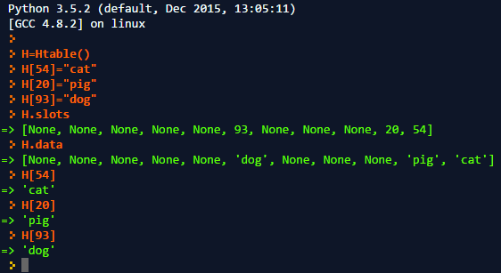
Висновки: Познайомилися з базовими структурами даних – хеш-таблицями - та отримали навички програмування алгоритмів, що їх обробляють.

